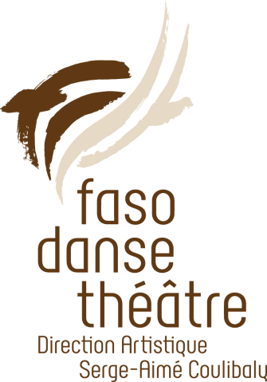

Faso Danse Théâtre/
Serge Aimé Coulibaly
présente

FITRY
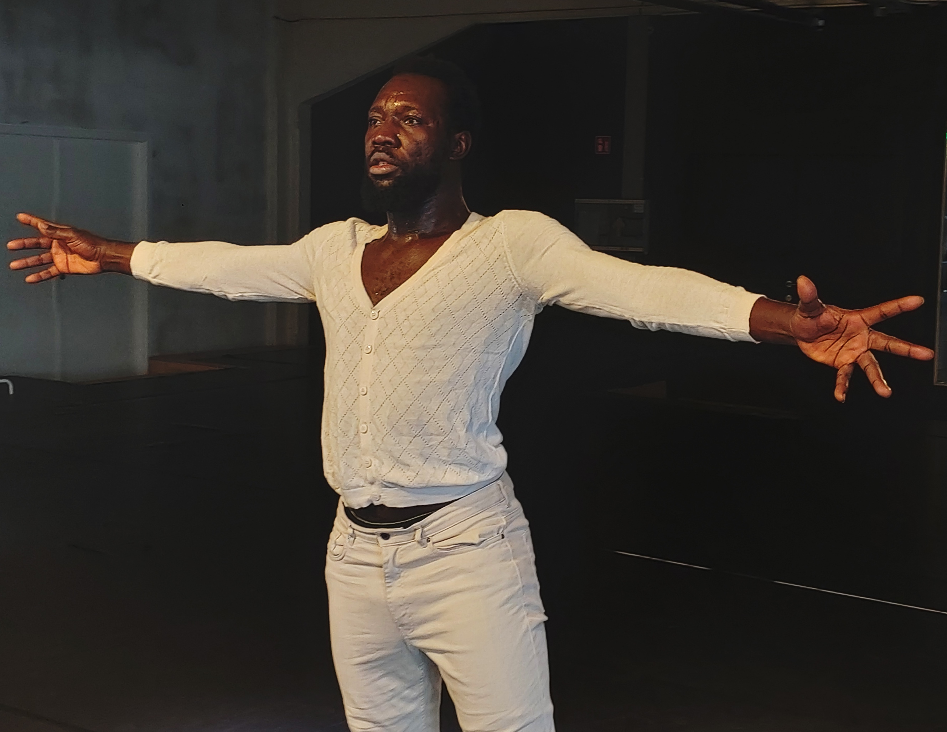

Une création avec un danseur.

Faso Danse Théâtre

La compagnie Faso Danse Théâtre a été fondée en 2002 (Bobo Dioulasso/Bruxelles) par Serge Aimé Coulibaly. A travers toutes ses créations, 10 à ce jour, le chorégraphe burkinabé, installé à Bruxelles, Serge Aimé Coulibaly explore des thèmes complexes dans le but d’impulser une véritable dynamique positive.
Son inspiration est enracinée dans la culture africaine et son art est engagé dans le besoin d'une danse contemporaine, puissante, ancrée dans l'émotion mais toujours porteuse de réflexion et d'espoir. Son expression forte le rend universel et se fait entendre sur différents continents. Chaque période de création se déroule en partie en Afrique et en partie en Europe.
Pour Serge Aimé Coulibaly, la danse est un engagement social. Il questionne la réalité quotidienne et les évolutions sociales et partage cette recherche avec son public. Dans son travail, il examine l'interface entre la personnalité et l'engagement - la tension entre ce que l'individu vit ou veut dire d'une part et ce que l'engagement pour un monde meilleur lui impose d'autre part. Sur la base de son engagement, il a développé un processus créatif qui part du principe de la dualité. Chaque mouvement qui traverse le corps a un contraire. Chaque forme d'énergie est accompagnée d'une seconde forme. Cela amène le corps et l'esprit dans un état où l'intuition et l'urgence prennent le dessus.

FITRY
Fitry est comme le long fado de quelqu’un qui lutte pour trouver son bonheur, un homme qui lutte pour rester debout. La peinture Tres de Mayo de Francisco Goya (1814) a inspiré Serge Aimé Coulibaly énormément et il a développé plusieurs idées chorégraphiques à partir de la vie qu’il imagine de l’homme aux bras levés et fier avant d’être fusillé sur la peinture.

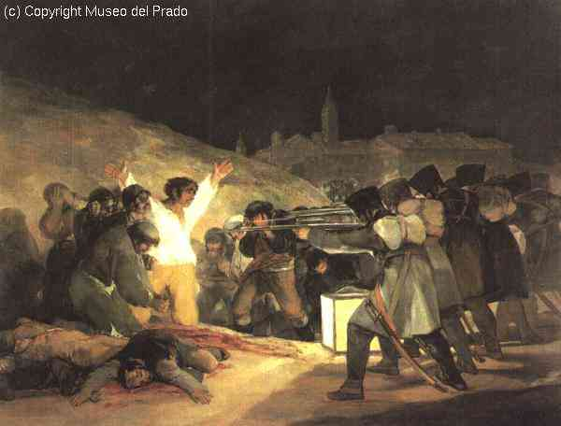

Il se présente, seul, les bras levés, debout et fier malgré l’adversité, malgré un sol fragile, instable, qui se dérobe sous ses pieds. Avec ses gestes qui révèlent la part animale, il résiste, il avance dans le doute, dans la confluence des sources musicales et chorégraphiques. Il va au coeur de l’instinct, de l’humain.
Aller au bout de soi. Se laisser guider par les émotions, sans règle ni retenue, sans conformisme, sans regard et sans frein, dédouané de la raison, débarrassé des stratégies empruntées, sans attentes ni entraves, loin des codes et des conventions sociales et morales… Tel est le point de départ de la réflexion chorégraphique de Serge-Aimé Coulibaly. Une "introspection dans sa vie d’artiste et de citoyen".
Fitry, une aube à peine levée. Un monde à l’envers… Une autre planète.

Serge Aimé Coulibaly autour de FITRY
Je suis Serge Aimé Coulibaly, danseur-chorégraphe, en réalité j’ai sauté un prénom Césaire. Mon vrai prénom est Serge Aimé Césaire. Mon père adorait Aimé Césaire, sa lutte anti-colonialiste, le courant littéraire Négritude, sa littérature. Alors il a voulu que son premier fils s’appelle comme son Héros Aimé Césaire. Ma mère me raconte que quand elle était enceinte elle lisait un roman dont le Héros s’appelait Serge. Coulibaly veut dire en Bamana sans pirogue. La légende dit que mes ancêtres étaient des princes qui étaient pourchassés par leurs demi-frères pour les assassiner, une lutte de succession du trône. Ils sont arrivés devant un fleuve et un Caïman est sorti pour les faire passer de l’autre côté. Quand les poursuivants sont arrivés on les a appelé les sans pirogue, les Courounbaly, les colons l’ont simplifié donnant Coulibaly. Voilà un nom qui porte pratiquement les aspirations, les rêves de toute une société.
Lorsque j’ai découvert toutes ces histoires liées à mon nom j’ai voulu ramener les choses à moi, à quelque chose qui m’identifiait davantage, où je me reconnaissais plus ; Serge Aimé Coulibaly.
Voilà un homme à la croisée des chemins devant la réalité d’un métier, d’une passion, entre l’Afrique et L’Europe qui essaye juste de rester debout dans la réalité d’un monde en pleine mutation, où les gens sont avides de nouveauté, de changement de nouvelle star… Où le métier lui-même est sur un sable mouvant, où l’artiste que je suis se questionne sur son engagement artistique et politique social. Sur les combats à mener pour rester debout, malgré les surprises et les différentes épreuves de la vie.
Après la création de Fadjiri en 2013, un solo auto dansé issu d’un trajet de recherche introspectif, Fitry est une nouvelle étape sur le fil de mon questionnement sur l’homme seul, ses responsabilités vis à vis de l’humanité et ses raisons de monter sur un plateau. Cette fois-ci la recherche et la création se fait à travers un autre corps que le mien, celui de Jean Robert Koudogbo Kiki.

Jean Robert Koudogbo Kiki travaille avec moi depuis plusieurs années, il a une aptitude incroyable à traduire, ma pensée dans son corps, et le fait en amenant plus loin la proposition physique. Et surtout en réincarnant d’une forte manière toutes les émotions et les interrogations que nous partageons en tant que citoyen et artiste.
En échangeant avec lui pendant le confinement dû au Covid-19, il nous est paru urgent et nécessaire de traduire notre vie précaire, notre faiblesse, notre instabilité face à cette puissance invisible qu’est le virus, avec une pièce solo qui s’adresse directement aux gens sans barrière émotionnelle.
C’est sa vulnérabilité, touchante et en même temps sa puissance, qui donne à Fitry tout son sens, pour aller à la rencontre des humains dans ce monde post Covid-19.
Fitry c’est également un retour sur mes débuts dans la danse contemporaine. Comment partir des animaux pour trouver une écriture corporelle basée sur l’instinct, la violence physique ? L’émotion que peu crée l’incompréhension du mouvement, pour ne pas dire le travail sur une beauté sauvage et primaire pour mieux aller à l’essentiel de l’humain.
C’est aussi une recherche sur un travail corporel personnel, qui sera comme une synthèse de plusieurs années de rencontres avec d’autres créateurs du mouvement croisés en Océanie, Asie, Europe et Afrique.

Pour mieux exprimer nos aspirations, nos frustrations et nos rêves les plus profondes. Mettre à nu une déchirure profonde, dans un langage corporel brut et direct.

Credits FITRY

Concept & mise en scène
Serge Aimé Coulibaly
Interprétation
Jean Robert Koudogbo Kiki
Dramaturgie
Sara Vanderieck
Musique
Yvan Talbot
Scénographie et costumes
Catherine Cosme, Caroline Mexes
Vidéo
Eve Martin
Chargée de production
Sandra Diris
Technique
Matisse De Groote
Coordination Faso Danse Théâtre
Lies Martens
Communication Faso Danse Théâtre
Sandra Diris
Production
Faso Danse Théâtre
Coproduction
Ankata, Burkina Faso – Kampnagel, Hambourg, Theater Freiburg, Théâtre National Wallonie-Bruxelles
Diffusion
Frans Brood Productions

Serge Aimé Coulibaly
Serge Aimé est danseur-chorégraphe burkinabé. Il est né à Bobo Dioulasso. Depuis 2002, il travaille en Europe et dans le monde entier. Sa culture africaine est la source de son inspiration et avec son art, il veut créer une danse contemporaine puissante qui part du sentiment mais qui porte aussi réflexion et espoir. La puissance de son expressivité rend son travail universel et compréhensible sur tous les continents. Depuis la création de sa compagnie Faso Danse Théâtre en 2002, Serge Aimé travaille sur des thèmes complexes et tente de donner une véritable impulsion positive aux jeunes générations. Dès le début de sa carrière, il a été invité sur différentes scènes européennes et africaines (festivals) avec ses performances Kirina (2018), Kalakuta Republik (2016), Nuit Blanche à Ouagadougou (2014), Fadjiri (2013), Khokuma 7° Sud (2011), Babemba (2008), Solitude d'un Homme Intègre (2007), A Benguer (2006), Minimini (2002).
Par son regard ouvert sur le monde dans toute sa diversité, son attitude questionnante mais fortement constructive et sa volonté d'aller de l'avant, Serge Aimé a pu collaborer avec différents artistes dès le début de sa carrière. Il participe régulièrement à des créations internationales, en tant qu'interprète ou chorégraphe-danseur. Il a déjà travaillé avec Moïse Touré (La Maladie de la Mort, 2015), avec Marrukegu Company en Australie (Cut the Sky, 2014 et Burning Daylight, 2009), avec Farid Berki (Double Jeu, 2013), avec Kalpana Raghuraman (I lost my English, 2008) et avec Sidi Larbi Cherkaoui (Tempus Fugit, 2004).
Le fait que le travail créatif de Serge Aimé soit toujours en mouvement, nourri de curiosité et de générosité a également échappé à plusieurs grandes structures qui l'ont invité avec empressement à participer à de nombreux événements importants. Il chorégraphie également des pièces avec des danseurs amateurs en réponse à son besoin de partager et de se consacrer à ses concitoyens. Son besoin et son talent de partage et de communication artistique sont nés de sa formation artistique au Burkina Faso, avec la compagnie FEEREN dirigée par Amadou Bourou et avec son passage au Centre National Chorégraphique de Nantes dirigé par Claude Brumachon. Il s'efforce toujours de développer une créativité originale et encourage les danseurs et chorégraphes de ses master classes à s'interroger sur leur responsabilité en tant qu'artistes, sur le pouvoir de leur propre langage gestuel sans engagement et sur leur positionnement social.
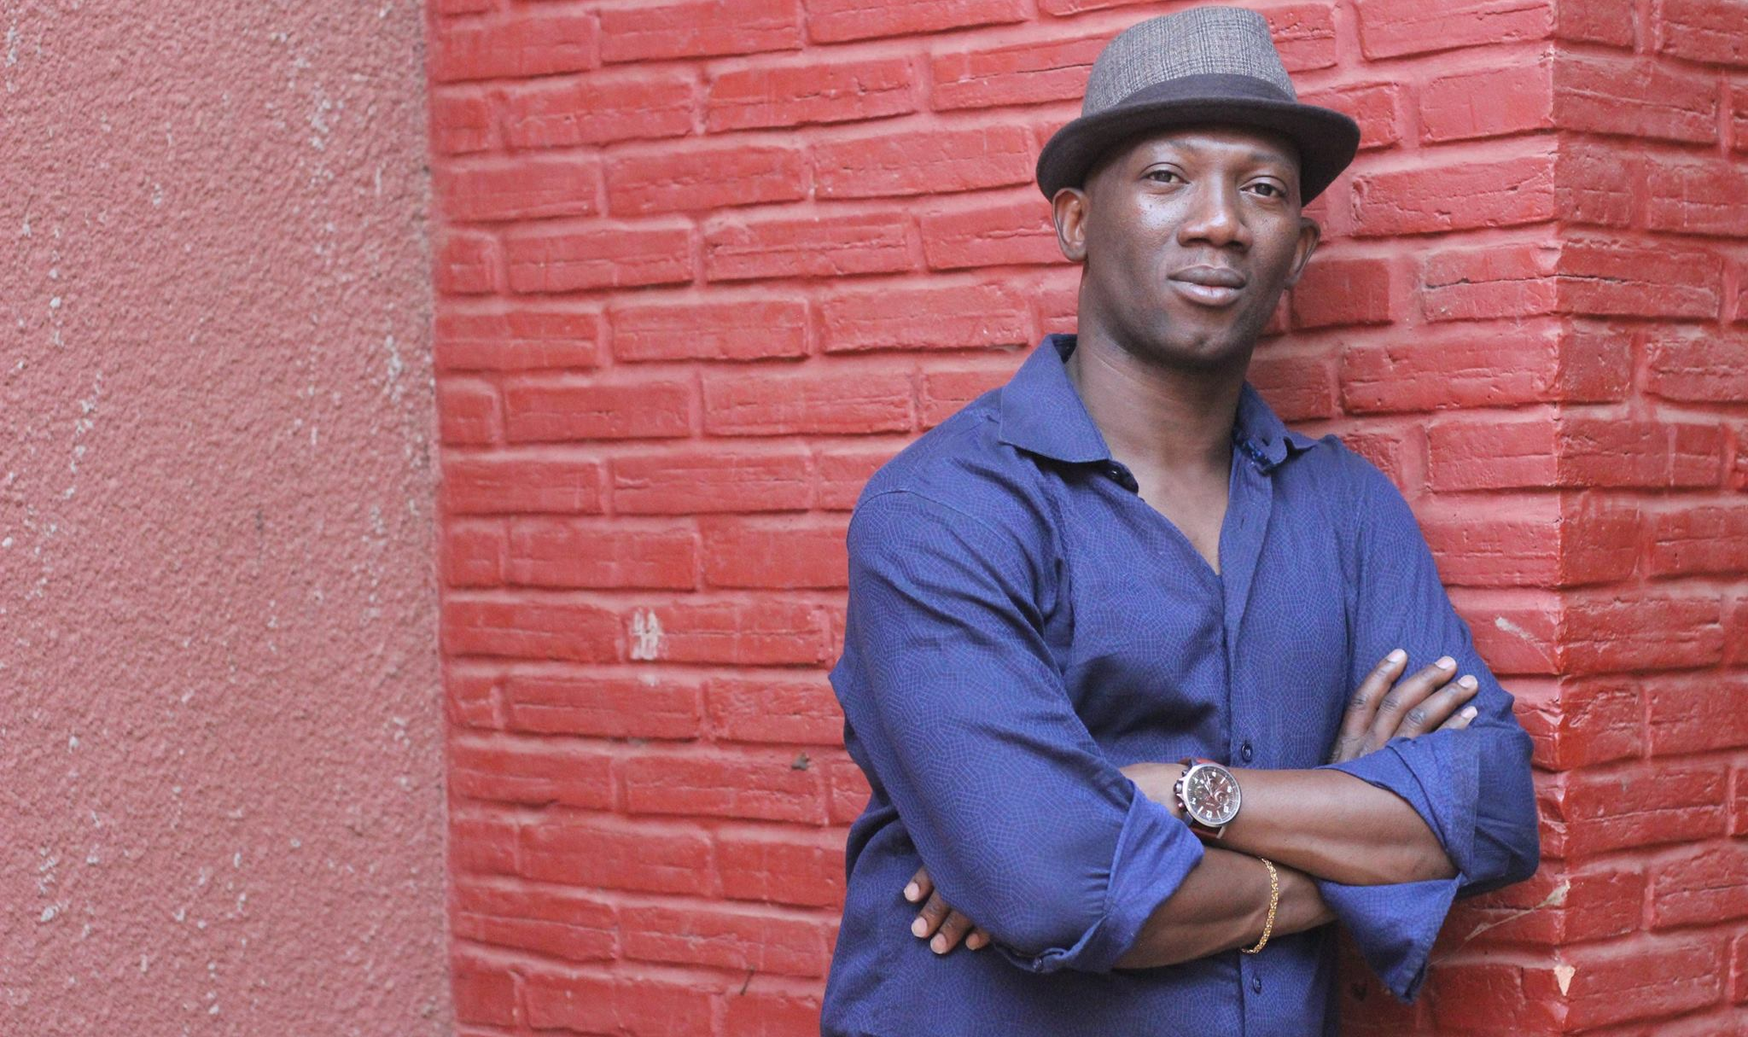
Parce que, de par sa propre vision artistique et son engagement, il ressent le besoin d'expérimenter et de réfléchir dans son propre lieu, il fonde Ankata à Bobo Dioulasso (Burkina Faso), un espace destiné à devenir un laboratoire international de recherche et de production des arts du spectacle. Ankata est ouverte à tous et est devenue un carrefour entre différents continents, différentes disciplines, différents types de personnes qui essaient ensemble d'inventer un nouvel avenir
© Margo Tamizé

Biographies

Danseur
Jean-Robert Koudogbo Kiki
Jean-Robert Koudogbo Kiki, alias Robbi, est né en 1986 au Burkina Faso. En 2005, il rencontre le danseur et chorégraphe Lebeau Boumpouto qui lui transmet sa passion pour la danse contemporaine. Formé auprès d’Éloi Bama, dit Gahé, de la Cie Teguerer et de Michel Neya, fondateur du groupe Génération 2000, il danse dans "Nassongo", comédie musicale de Prosper Kompaoré, dramaturge et directeur de l'Atelier Théâtre Burkinabè (ATB), qui tournera en France et au Luxembourg (2008), et dans « Entre chiens et loups » (Montpellier Danse 2010). En 2010, il intègre le projet Je Danse Donc je Suis. Il fait l’ouverture et la clôture du FESPACO en 2009, 2011 et 2013 auprès des chorégraphes Irène Tassembedo, Salia Sanou et Seydou Boro. En 2014, il joue dans la pièce « Tichèlbè - aires de jeux » avec Kettly Noel au festival du Niger.
Entre 2016 et 2017, il fait une reprise de rôle dans la pièce "Fignintô" de Salia Sanou et Seydou Boro lors la triennale et du festival d'Avignon (In).
En 2017, il est sollicité pour la cérémonie de clôture du FESPACO cette fois ci en tant que chorégraphe assistant de Seydou Boro.
Cette même année 2017, il co-chorégraphie le duo "acceptez-le" avec Bachir Tassembedo, il fait également une reprise de rôle, dans les pièces "Nuit blanche à Ouagadougou" et "Kalakuta Republik" de Serge Aimé Coulibaly
Et intègre la compagnie Faso danse Théâtre également en 2018 dans la pièce "Kirina" de Serge Aimé Coulibaly.
En 2019, il collabore avec le Chorégraphe Olivier Tarpaga dans la pièce "When the birds refuse to fly" en tournée américano-européenne.

Dramaturgie
Sara Vanderieck
Sara Vanderieck (1978) obtient son diplôme de gestion théâtrale au RITCS de Bruxelles. En 2006, elle rejoint les ballets C de la B, d'abord comme directrice de production pour VSPRS et pitié ! (Alain Platel) plus tard comme assistant artistique d'Alain Platel pour les créations Out of Context - pour Pina et C(H)OEURS et pour Lisi Estaras pour Dans Dans et Leche. En 2012, elle quittera les ballets c de la B pour travailler à la direction artistique de De Grote Post, un tout nouveau centre culturel à Ostende.
En tant que dramaturge, elle participe également à diverses créations de danse. Elle s'associe à McFadden/Muziektheater Transparant (Lilith, 2012), Serge Aimé Coulibaly/FASO DANSE THEÂTRE (Fadjiri, 2013 ; Nuit Blanche à Ouagadougou, 2014 ; GLOED, 2015 ; Kalakuta Republik, 2016 ; Kirina, 2018 ; Wakatt, 2020), Bára Sigfúsdóttir (The Lover, 2015 Tide, 2016 ; being, 2017 ; Flökt, a flickering flow, 2020) Ayelen
Parolin et Lisi Estaras (La Esclava, 2015), Platform K/les ballets C de la B/Lisi Estaras (Monkey Mind, 2016),
MonkeyMind Company/Lisi Estaras (SONICO, 2020), Naïf Productions (La Mécanique des ombres, 2016 ; des gestes blancs, 2017-2018 ; la chair a ses raisons, 2018) et Kristien De Proost & Bwanga Pilipili (Simon, Garfunkel, My Sister & Me, 2020).
En 2016, elle ajoute une autre couche à son travail avec le projet multidisciplinaire de recherche et de performance in situ When I look at a Strawberry, I think of a Tongue. une collaboration avec Lisi Estaras, Mirko Banovic et Kristien De Proost.

Scénographie et costume
Catherine Cosme
Diplômée en scénographie de l'Ecole de la Cambre à Bruxelles, Catherine Cosme a débuté sa carrière dans l'industrie cinématographique comme directrice artistique et responsable de la décoration. Elle travaille sur Noces et Le monde nous appartient du réalisateur Stephan Streker, la série télévisée La Trève de Matthieu Donck et le Cri du Homard de Nicolas Guiot qui a remporté le César du meilleur court métrage en 2013. Au théâtre, elle est scénographe et décoratrice, également connue comme costumière, travaillant avec Serge Aimé Coulibaly, Maïa Sandoz, Thierry Debroux..... Elle a réalisé deux courts-métrages : "Les amoureuses" en 2015, « Famille » en 2019.

La presse à propos de Serge Aimé Coulibaly

« Kalakuta Republik, du Burkinabé Serge Aimé Coulibaly, a ainsi confirmé, à travers un grand succès public et critique, son trajet réussi de près de vingt ans. » - Le Monde à propos de Kalakuta Republik

« Dans Kalakuta Republik, Serge Aimé Coulibaly marie de manière enivrante musique, danse et révolution africaine. » - La Libre Belgique à propos de Kalakuta Republik

« Le chorégraphe d’origine burkinabé Serge Aimé Coulibaly signe sa création la plus ambitieuse. Une réussite qui raconte aussi bien le chanteur nigérian Fela Kuti que l’Afrique d’aujourd’hui. Une pièce superbe d’engagement et de trouvailles gestuelles. Le plus beau c’est que Kalakuta Republik est aussi une fête : pour les yeux et les oreilles. » - Les Inrock à propos de Kalakuta Republik

« Un spectacle où tout enchante : de la musique de Rokia Traoré qui prend aux tripes à la chorégraphie explosive de Serge Aimé Coulibaly construite sur le livret de Felwine Sarr et déployée à travers l’énergie et la puissance gestuelle de corps multiples. » - Les Inrockuptibles à propos de Kirina

« Un spectacle époustouflant » - New York Times à propos de Kirina

« La danse de Serge Aimé Coulibaly, qui s’est fait connaître dans les années 2000 comme interprète des chorégraphes flamands Alain Platel et Sidi Larbi Cherkaoui, tape fort. (…) Dynamique, virevoltante à ses début, elle s’est durcie jusqu’à déflagrer dans de rafales de gestes tranchants. Elle étrille le corps, le retourne sans merci pendant plus d’une heure. »
Rosita Boisseau dans Le Monde à propos de Serge Aimé Coulibaly

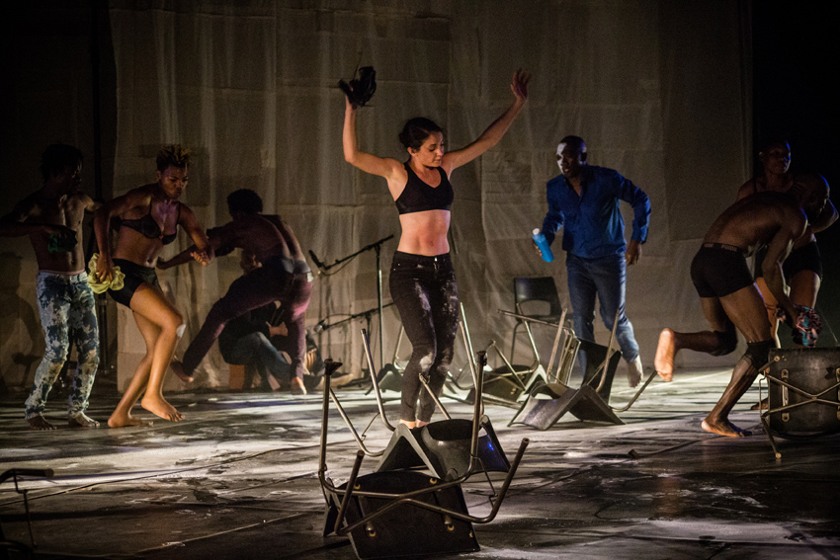
© Sophie Garcia
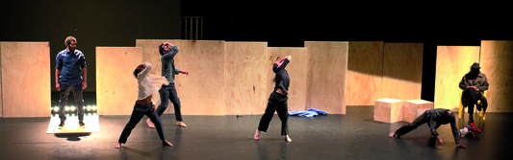
© Pierre Van Eechaute – Nuit Blanche à Ouagadougou (2014)

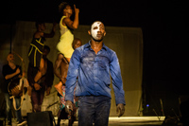
© Sophie Garcia – Kalakuta Republik (2017)
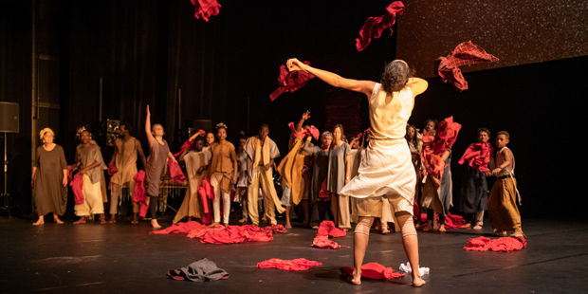
© Philippe Magoni – Kirina (2018)

Faso Danse Théâtre - Kalakuta Republik

Bande-annonce : https://vimeo.com/363645707
Captation intégrale (Lyon) : https://vimeo.com/209601995 (mot de passe: KALAKUTA17)
Captation intégrale (Berlin) : https://vimeo.com/232165575 (mot de passe: KALAKUTA2017)

Cliquez ici pour lire le dossier.

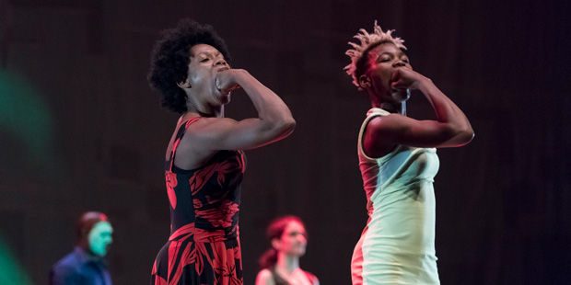
© Sophie Garcia – Kalakuta Republik (2017)

Faso Danse Théâtre - Kirina
Teaser : https://vimeo.com/311457536
Captation intégrale: https://vimeo.com/303278840 (mot de passe: Mons2018)

Cliquez ici pour lire le dossier.

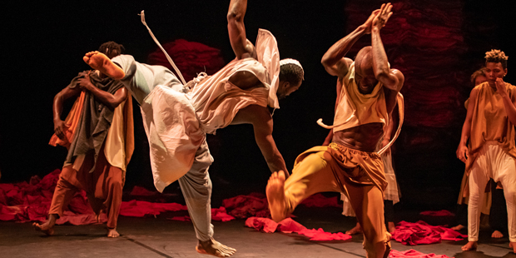
© Philippe Magoni – Kirina (2018)

Contact et diffusion

Diffusion
Frans Brood Productions
Gie Baguet & Tine Scharlaken
tel. : +32 9 234 12 12
info@fransbrood.com
www.fransbrood.com

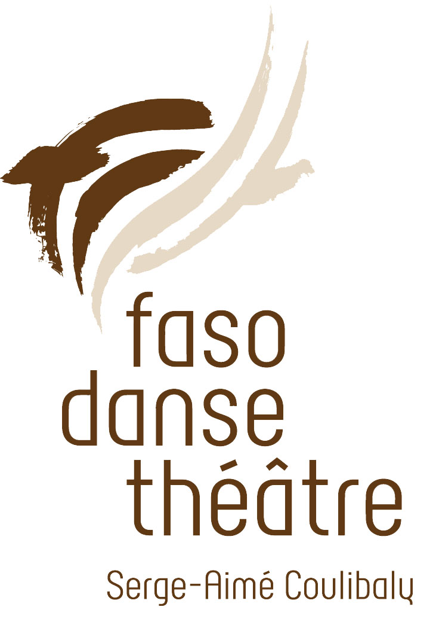

Faso Danse Theatre v.z.w.
Rue Gabrielle Petit 4/9, B – 1080 Bruxelles-Molenbeek
tél. +32 494 512 676 (Lies Martens, coordination)
tél. +32 478 38 77 34 (Sandra Diris, production & communication)
info@fasodansetheatre.com
www.fasodansetheatre.com

